“大家访”活动记录表
学校：武进区庙桥小学
教师姓名 | 冯甄宇 | 班级 |  | 三1 | 学生姓名 |  | 吴文忻
家长姓名 | 张金平 |  | 同行教师 |  |  | 朱群如
家访时间 | 11.27 |  | 家访形式 |  |  | 网络
家访准备 | 1.搜集孩子在校表现，作业资料等情况。  2.搜集有关家庭教育的资料。
家访过程 | 1.与家长聊一聊孩子的在校表现和作业情况。  2.向家长询问孩子在家的表现及课外自学情况。  3.向家长推荐好的家庭教育方法。
家长诉求 | 1.孩子比较内向，不敢发言。  2.总感觉对孩子的学习束手无策，没有方法不知道要怎么做才能帮助孩子提高学习。
家访照片 | 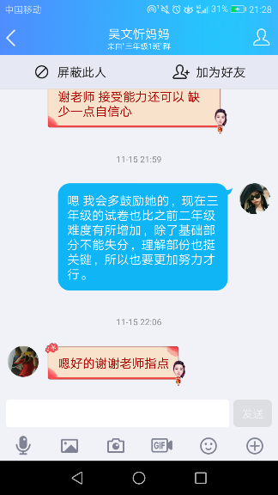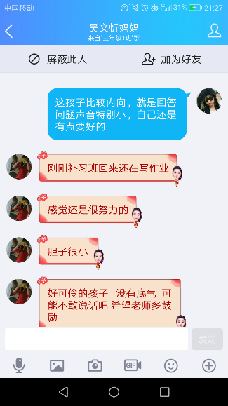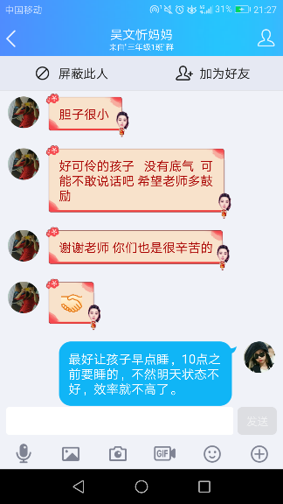
家访后  寻求对策  或感想 | 针对家长的诉求，第一，建立孩子的团队合作精神，融入团队，多给予她发言的机会，家长在家也要与孩子多沟通交流，每迈进一个台阶，就及时给予鼓励、强化。第二，吸引孩子的学习兴趣，针对孩子薄弱的题型多加练习，对自己的知识查漏补缺，从实践中摸索出适合自己的学习方法。

“大家访”活动记录表
学校：武进区庙桥小学
教师姓名 | 冯甄宇 | 班级 |  | 三1 | 学生姓名 |  | 李硕
家长姓名 | 李国亮 |  | 同行教师 |  |  | 瞿云筱
家访时间 | 10.20 |  | 家访形式 |  |  | 电话
家访准备 | 1.搜集孩子在校表现，作业资料等情况。  2.搜集有关家庭教育的资料。
家访过程 | 1.与家长聊一聊孩子的在校表现和作业情况。  2.向家长询问孩子在家的表现及课外自学情况。  向家长推荐好的家庭教育方法。
家长诉求 | - 孩子的字迹较差，学习习惯不好。  - 孩子粗心大意特别严重，写作业马虎不认真，在家学习不定心，做试卷不能够认真读懂题目。
家访后  寻求对策  或感想 | 针对家长的诉求，关于第一点孩子的书写，我们老师建议家长首先端正孩子的坐姿，再查看孩子的作业，如果觉得不工整，可以让其重写，同时，可以利用字帖练字，以提高其书写的工整度；关于第二点孩子做作业粗心，建议孩子圈画关键词，对不同题型多加练习，当真的理解有困难时，可以随时来询问老师。

